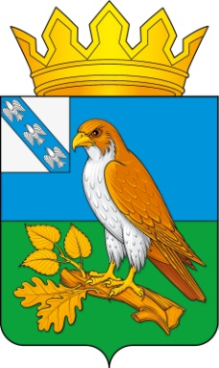
Администрация поселка Хомутовка
Хомутовского района Курской области

РАСПОРЯЖЕНИЕ

от «10» марта 2022 года № 26-ра
О внесении изменений в распоряжение Администрации поселка Хомутовка от 15 декабря 2021 года № 104-ра «Об утверждении перечней главных администраторов доходов и источников финансирования дефицита бюджета поселка Хомутовка
Хомутовского района Курской области»

В соответствии со статьей 160.1 Бюджетного кодекса Российской Федерации и постановлением Правительства Российской Федерации от 16.09.2021 № 1569 «Об утверждении общих требований к закреплению за органами государственной власти (государственными органами) субъекта Российской Федерации, органами управления территориальными фондами обязательного медицинского страхования, органами местного самоуправления, органами местной администрации полномочий главного администратора доходов бюджета и утверждению перечня главных администраторов доходов бюджета субъекта Российской Федерации, бюджета территориального фонда обязательного медицинского страхования, местного бюджета»:
- Внести в распоряжение Администрации поселка Хомутовка от 15.12.2021г. № 104-ра «Об утверждении перечней главных администраторов доходов и источников финансирования дефицита бюджета поселка Хомутовка Хомутовского района Курской области» (в редакции распоряжений Администрации поселка Хомутовка от 07 февраля 2022 года № 17-ра) следующие изменения:
  - Приложение №1 «Перечень главных администраторов доходов бюджета поселка Хомутовка Хомутовского района Курской области на 2022 год и на плановый период 2023 и 2024 годов» дополнить абзацем следующего содержания:
Код бюджетной классификации Российской Федерации |  | Наименование главного администратора доходов бюджета поселения
главного админи-стратора доходов | доходов местного бюджета
1 | 2 | 3
001 |  | Администрация поселка Хомутовка Хомутовского района Курской области
 | 2 02 25497 13 0000 150 | Субсидии на реализацию по обеспечению жильем молодых семей
2. Настоящее распоряжение применяется к правоотношениям, возникающим при составлении и исполнении бюджета поселка Хомутовка Хомутовского района Курской области, начиная с бюджета на 2022 год и на плановый период 2023 и 2024 годов.
3. Распоряжение вступает в силу с 01 января 2022 года.

Глава поселка Хомутовка
Хомутовского района ______________________ Э.А. Земцов

